Offene Fragen
„Rechtsfähigkeit“
Aufgabe: Bitte bearbeiten Sie die nachfolgenden Fragen anhand der Wortwolke.

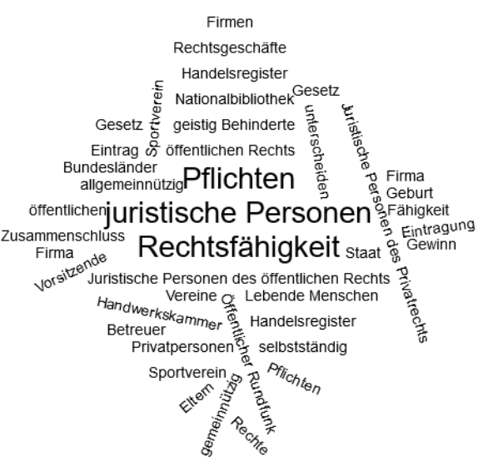

- Was bedeutet der Begriff „Rechtsfähigkeit“?
___________________________________________________________________________
___________________________________________________________________________
- Ab wann beginnt die Rechtsfähigkeit?
___________________________________________________________________________
___________________________________________________________________________
- Welche Personengruppen benötigen einen gesetzlichen Vertreter, damit ihre Rechte gesichert werden?
___________________________________________________________________________
___________________________________________________________________________
- Erklären Sie den Unterschied zwischen juristischen Personen und natürlichen Personen.
___________________________________________________________________________
___________________________________________________________________________
___________________________________________________________________________
___________________________________________________________________________
___________________________________________________________________________
___________________________________________________________________________
- Erklären Sie den Unterschied zwischen juristischen Personen des Privatrechts und juristischen Personen des öffentlichen Rechts.
___________________________________________________________________________
___________________________________________________________________________
___________________________________________________________________________
___________________________________________________________________________
___________________________________________________________________________
___________________________________________________________________________
- Nennen Sie jeweils mindestens zwei Beispiele zu juristischen Personen des Privatrechts und juristischen Personen des öffentlichen Rechts.
___________________________________________________________________________
___________________________________________________________________________
___________________________________________________________________________
___________________________________________________________________________
___________________________________________________________________________
___________________________________________________________________________

